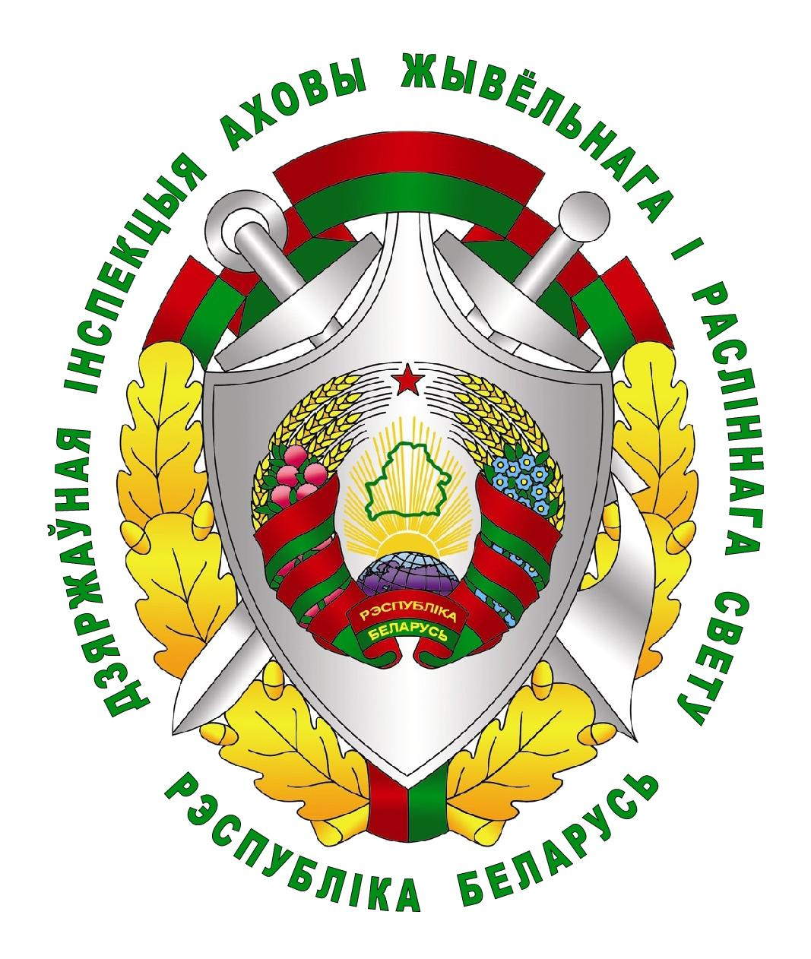

Неповиновение законному требованию

Верхнедвинская межрайонная инспекция охраны животного и растительного мира информирует что, в соответствии с Положением о Государственной инспекции охраны животного и растительного мира при Президенте Республики Беларусь, утверждённым Указом Президента Республики Беларусь от 15.07.2019 №269.
Должностные лица Государственной инспекции в пределах своей компетенции имеют право с соблюдением установленных законодательством требований:
осуществлять осмотр территорий, помещений и других возможных мест хранения орудий и средств добычи природных ресурсов, а также самих природных ресурсов и соответствующих документов;
использовать технические средства, в том числе аппаратуру, осуществляющую звуко- и видеозапись, фотосъемку, ксерокопирование, устройства для сканирования документов, идентификаторы скрытых изображений;
проверять у представителей проверяемого субъекта документы, удостоверяющие личность, документы, подтверждающие полномочия;
проверять документы на право использования объектов животного и растительного мира, земель, лесного фонда, осуществления рыболовства и охоты, ведения рыболовного и охотничьего хозяйства, осуществления деятельности по воспроизводству и защите лесного фонда, а также документы, удостоверяющие личность граждан, при наличии данных, указывающих на совершение ими преступлений или административных правонарушений;
в ходе контрольных мероприятий останавливать транспортные и плавучие средства, суда, производить досмотр вещей, транспортных и плавучих средств, судов, орудий и средств, с использованием которых осуществляется воздействие на природные ресурсы, и других предметов, а также личный досмотр граждан;
запрашивать и получать в соответствии с законодательством от работников государственных органов, иных юридических лиц, других граждан в установленный срок письменные и устные объяснения, а также необходимые документы (их копии), в том числе в электронном виде, иную информацию по возникающим в ходе проведения контрольных мероприятий вопросам либо необходимую для их проведения;
осуществлять размещение, в том числе кратковременное, в границах водоохранных зон или прибрежных полос движимого имущества (суда, транспортные средства и иное) без оформления правоудостоверяющих и разрешительных документов на земельные участки (территории), в пределах которых производятся контрольные мероприятия;
изымать орудия и средства, с использованием которых осуществляется воздействие на природные ресурсы, транспортные и плавучие средства, суда, природные ресурсы, вещи, которые сохранили на себе следы преступлений или административных правонарушений, а также соответствующие документы, требовать немедленно сдать (положить) оружие;
доставлять лиц, совершивших административные правонарушения, протоколы по которым составляют уполномоченные должностные лица Государственной инспекции, в органы внутренних дел для установления личности;
обращаться для выяснения возникших вопросов за разъяснениями к работникам государственных органов, иных юридических лиц;
в ходе полевых мероприятий беспрепятственно посещать в любое время суток объекты юридических лиц и индивидуальных предпринимателей по предъявлении служебного удостоверения, а объекты, допуск на которые ограничен в соответствии с законодательством, – при предъявлении иных документов, предусмотренных законодательством для допуска на эти объекты;
временно ограничивать или запрещать движение граждан, а также их доступ на отдельные участки местности и объекты, обязывать их покинуть определенное место для проведения процессуальных действий, обеспечения сохранения доказательств или проверки документов;
Должностные лица Государственной инспекции при исполнении служебных обязанностей являются представителями государственной власти и находятся под защитой государства.
Любое воздействие в какой бы то ни было форме на указанных должностных лиц, препятствующее исполнению ими служебных обязанностей, либо вмешательство в их деятельность запрещается.
Ответственность за неповиновение законному распоряжению или требованию должностного лица государственного органа при исполнении им служебных полномочий лицом, не подчиненным ему по службе в соответствии со статьей 24.3 Кодекса Республики Беларусь об административных правонарушениях влечет наложение штрафа в размере от двух до ста базовых величин, или общественные работы, или административный арест.

За дополнительной информацией или о фактах браконьерства просим обращаться в Верхнедвинскую межрайонную инспекцию охраны животного и растительного мира по адресу: г.Верхнедвинск, ул.Советская, д.193/2 или по телефону «горячей линии» инспекции 6 17 23.

Старший госинспектор
Верхнедвинской МРИ В.А. Гончеронок

